+ 用户定义变量 vs 用户参数

+ **用户定义变量**

+ 全局变量： 可以跨线程组

+ 在启动时，获取一次值，在运行过程中不会动态获取值

+ **用户参数**

+ 局部变量： 不能**直接**跨线程组

+ 在启动时，获取一次值，在运行过程中，还会动态获取值

+ 作为功能测试、自动化测试，非性能测试时，可以把接口写在一个**线程组**下面

+ 在性能测试时，可能会因为不同的需求，把接口写到不同的**线程组**中

+ 在性能测试中，多线程组脚本，有个难题，跨线程组传参

+ 我们采用“**用户属性**”

+ 函数

+ 函数：

+ 查看，帮助、Random

+ jmeter中的函数： 可以被直接调用的方法

+ 使用函数的注意事项：要特别注意，**函数名称的大小写**

+ 重要的函数

+ ${__counter(,)} 计数器

+ 加1功能

+ 如果要 加2 ===计数器元件

+ 重点：最大值， 如果运行结果超过最大值时，又会从起始值开始循环

+ 每个用户独立计数器： 多线程时，每个用户都是从起始值开始计数

**+ ${__dateTimeConvert(,,,)} 时间格式转换**

可以将时间转换成任意格式,但是注意如果原时间格式为空那么需要格式化的时间必须是非纪元时间而是time函数生成的时间

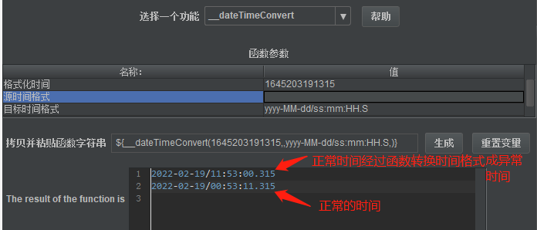

**+ ${__time(,)} 获取**当前时间戳函数\*\***

* **YMD = yyyyMMdd 格式为: 年月日 大写不能加格式,小写可以加格式如:**
* **yyyy-MM-dd 就会将time函数或取得时间转换为2022-02-18**
* **如果格式为YMD那么转换为时间时,不会自动补零, 2022218**
* **HMS = HHmmss 这个为时分秒的格式,**
* **而毫秒的格式符为: S :: 大写的S**

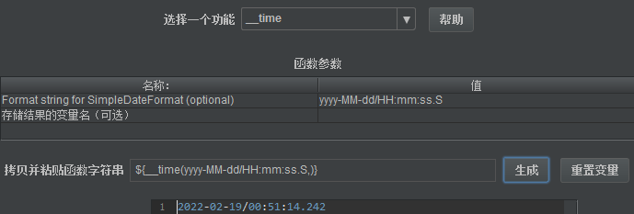

+ 当前的时间

**+ ${__timeShift(,,,,)} 数据格式化**

* **PT20.345S 解析为 20.345 秒 只要没有-的都是加时间**
* **PT15M 解析为 15 分钟**
* **PT10H 解析为 10 小时**
* **P2D 解析为 2 天**
* **-P6H3M 解析为 -6 小时和 -3 分钟**
* 加时间前面为PT,秒为S,分钟为M,小时为H
* 如果加时间的单位为天数,那么前面的为P ,天的单位是D
* 如下: -P6H3M 的意思是在原有时间基础上减去6小时3分钟
  + P2D 意思为: 在原有时间基础上加2天
  + P2D6H3M 意思为:在原有时间基础上加2天6小时3分钟

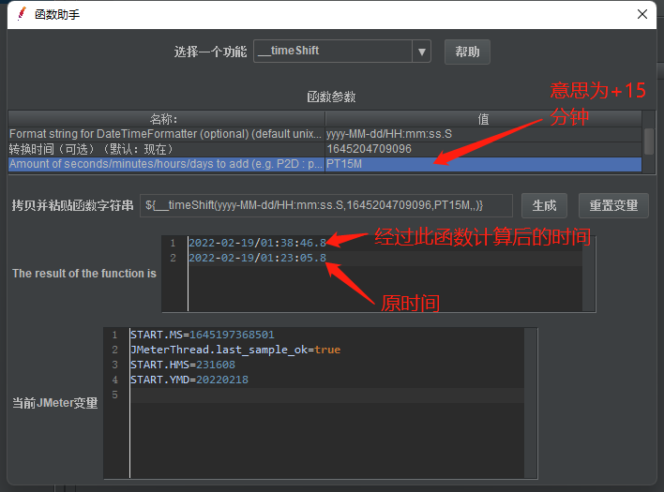

**+ ${__RandomDate(,,,,)} 随机日期**

+ 不包括结束日期

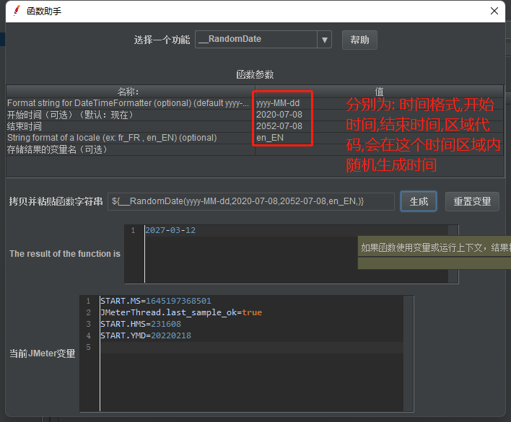

**+ ${__Random(,,)} 随机数字 开始值 和结束值**

**+ ${__RandomString(,,)} 随机生成字符 参数: 随机生成的字符串长度,以及随机字符串的字符**

**+ ${__digest(,,,,)} **加密** 简单加密**

目前支持的加密:

* MD2
* MD5
* SHA-1
* SHA-224
* SHA-256
* SHA-384
* SHA-512

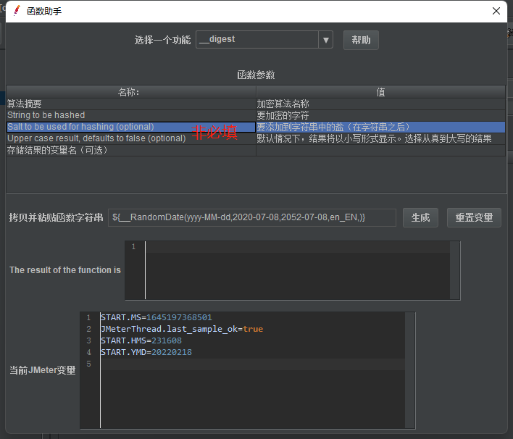

**+ ${__intSum(,,)} 整数相加函数**

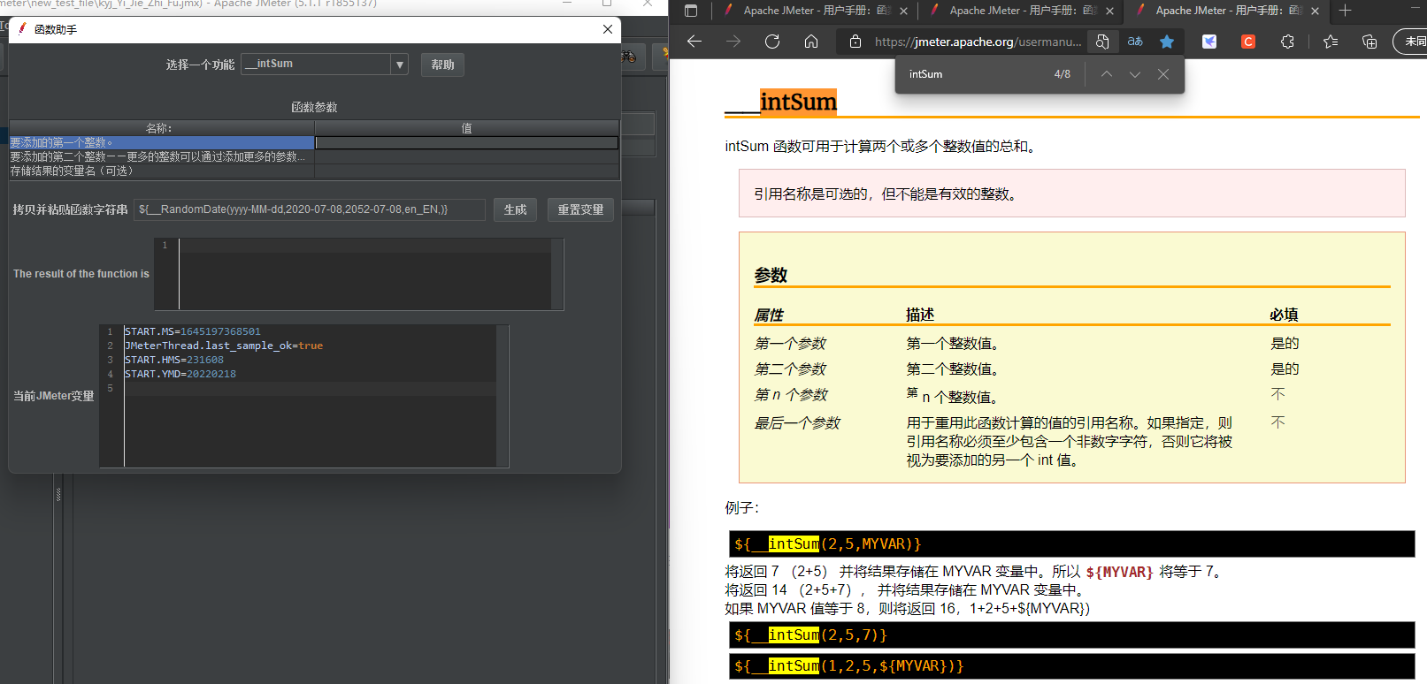

+

**( + ${__P(,)} **获取属性函数\*\***

**+ ${__property(,,)} **获取属性函数\*\***

**+ P 只是property这个函数的简写**

**+ ${__setProperty(,,)} 设置**属性函数**)**

+ 设置jmeter的动态属性

**注意这里的设置属性与python中的动态设置属性一样python(getattr,setattr)**

**在这里P和property是获取属性,setProperty是设置属性,这里设置属性也可以将用户参数设置为属性,随机数等等设置为jmeter的属性,可以再不同的线程组访问.**

+ ${__V(,)} **拼接**函数

+ 属性： 以.properties结尾的文件，都是jmeter的属性配置文件

+ 属性是什么？是jmeter**工具自身**带有的标签。

+ jmeter工具属性：

+ jmeter属性：可能被改变

+ 静态属性： 写在properties文件中属性信息，都是静态属性

+ 动态属性：运行过程中，动态定义属性

+ 系统属性： os、jdk ===这个系统属性信息，**是不可改变**

+ 属性 vs 参数 \ 变量 区别

+ 属性是jmeter工具具有，所有，jmeter中的线程组要使用属性，都可以使用

+ 参数、变量，有局限访问

+ 动态属性：一直存在？还是朝生夕死？

+ 动态属性，是在运行过程中产生的，关闭jmeter，就是自动释放了。

+ 顺序?

+ jmeter中，多个启用线程组，在执行时，**默认是并行执行**

+ 在**性能测试中**，我们**不会勾选** 测试计划中 “独立运行每个线程组”

+ 混合场景设计

======

${__V(,)} **拼接**函数